暨南大学本科实验报告专用纸
课程名称 计算机视觉实验 指导教师 赵乘骥 成绩
实验项目名称 python视觉开发环境搭建与图片基本读写 实验项目编号 2
实验项目类型 验证 实验地点 教108 学院 国际能源学院 专业 自动化
学生姓名 张佳怡 学号 2023101156 实验时间 2025 年 4 月 10 日
- 实验内容
第一部分：
生成桃盘格和 chirp测试图直接下采样，观察混叠加高斯滤波再下采样，对比差异画FFT频谱，在频域上确认混叠消失了
第二部分：
验证o公式:
固定M=4，分别用o=0.5,1.0,2.0,4.0 做实验观察太小(混叠残图)和o太大(过度榄)的效果找到最合适"的a，和论值 o=0.45M=1.8对比
第三部分：
自适应下采样:
用梯度分析估计局部M值对不同区域用不同o滤波和全图统一下采样对比误差图
思考题：
如果对一张人脸照片做4倍下采样，人脸区域和背景区域应该用相同的o吗?为什么?如果不同，怎么决定各自用多大的o?

- 实验代码
import cv2
import numpy as np
import matplotlib.pyplot as plt
from scipy.fftpack import fft2, fftshift

# 辅助函数
def compute_spectrum(img):
"""计算图像频谱（中心化，对数幅度）"""
f = fft2(img.astype(np.float32))
fshift = fftshift(f)
mag = np.log1p(np.abs(fshift))
return (mag - mag.min()) / (mag.max() - mag.min() + 1e-8)

def downsample(img, factor, sigma=None):
"""下采样图像，可选高斯预滤波"""
if sigma is not None:
ksize = int(6 * sigma) | 1
img = cv2.GaussianBlur(img, (ksize, ksize), sigma)
h, w = img.shape[:2]
return cv2.resize(img, (w // factor, h // factor), interpolation=cv2.INTER_NEAREST)

def gradient_based_m(img, base_factor=4):
"""根据梯度估计局部下采样因子M（梯度大则M小，梯度小则M大）"""
gray = cv2.cvtColor(img, cv2.COLOR_BGR2GRAY) if len(img.shape) == 3 else img
gx = cv2.Sobel(gray, cv2.CV_32F, 1, 0, ksize=3)
gy = cv2.Sobel(gray, cv2.CV_32F, 0, 1, ksize=3)
mag = np.sqrt(gx**2 + gy**2)
mag_norm = mag / (mag.max() + 1e-8)
M_map = base_factor - (mag_norm * (base_factor - 2))
return M_map.astype(np.float32)

# 生成测试图
def generate_chessboard(size=256, block_size=8):
"""生成棋盘格"""
chess = np.zeros((size, size), np.uint8)
for i in range(0, size, block_size):
for j in range(0, size, block_size):
if (i // block_size + j // block_size) % 2 == 0:
chess[i:i+block_size, j:j+block_size] = 255
return chess

def generate_chirp(size=256):
"""生成Chirp信号（水平方向频率递增）"""
chirp = np.zeros((size, size), np.uint8)
for i in range(size):
for j in range(size):
# 频率从左到右线性增加 0 到 0.5
freq = j / size * 0.5
value = 127 + 127 * np.sin(2 * np.pi * freq * j)
chirp[i, j] = np.clip(value, 0, 255).astype(np.uint8)
return chirp

#第一部分：混叠分析
def part1():
"""使用棋盘格和chirp图展示混叠现象"""
chess = generate_chessboard(size=256, block_size=8)
chirp = generate_chirp(size=256)
factor = 4
# 棋盘格处理
chess_small_direct = downsample(chess, factor, sigma=None)
chess_rec_direct = cv2.resize(chess_small_direct, (chess.shape[1], chess.shape[0]), interpolation=cv2.INTER_LINEAR)
chess_small_blur = downsample(chess, factor, sigma=1.0)
chess_rec_blur = cv2.resize(chess_small_blur, (chess.shape[1], chess.shape[0]), interpolation=cv2.INTER_LINEAR)
# Chirp处理
chirp_small_direct = downsample(chirp, factor, sigma=None)
chirp_rec_direct = cv2.resize(chirp_small_direct, (chirp.shape[1], chirp.shape[0]), interpolation=cv2.INTER_LINEAR)
chirp_small_blur = downsample(chirp, factor, sigma=1.0)
chirp_rec_blur = cv2.resize(chirp_small_blur, (chirp.shape[1], chirp.shape[0]), interpolation=cv2.INTER_LINEAR)
# 显示棋盘格结果
titles = ['Original', 'Direct Downsample', 'Gaussian + Downsample']
imgs = [chess, chess_rec_direct, chess_rec_blur]
plt.figure(figsize=(12, 4))
for i in range(3):
plt.subplot(1, 3, i+1)
plt.imshow(imgs[i], cmap='gray')
plt.title(titles[i])
plt.axis('off')
plt.suptitle('Chessboard - Spatial Domain')
plt.show()
# 棋盘格频谱图
spec_orig = compute_spectrum(chess)
spec_direct = compute_spectrum(chess_rec_direct)
spec_blur = compute_spectrum(chess_rec_blur)

plt.figure(figsize=(12, 4))
for i, (spec, title) in enumerate(zip([spec_orig, spec_direct, spec_blur],
['FFT Spectrum (Original)', 'FFT Spectrum (Direct Downsample)', 'FFT Spectrum (Gaussian + Downsample)'])):
plt.subplot(1, 3, i+1)
plt.imshow(spec, cmap='hot')
plt.title(title)
plt.axis('off')
plt.suptitle('Chessboard - FFT Spectrum')
plt.show()
# 显示Chirp结果
imgs = [chirp, chirp_rec_direct, chirp_rec_blur]
plt.figure(figsize=(12, 4))
for i in range(3):
plt.subplot(1, 3, i+1)
plt.imshow(imgs[i], cmap='gray')
plt.title(titles[i])
plt.axis('off')
plt.suptitle('Chirp Signal - Spatial Domain (Frequency increases from left to right)')
plt.show()
# Chirp频谱图
spec_orig = compute_spectrum(chirp)
spec_direct = compute_spectrum(chirp_rec_direct)
spec_blur = compute_spectrum(chirp_rec_blur)

plt.figure(figsize=(12, 4))
for i, (spec, title) in enumerate(zip([spec_orig, spec_direct, spec_blur],
['FFT Spectrum (Original)', 'FFT Spectrum (Direct Downsample)', 'FFT Spectrum (Gaussian + Downsample)'])):
plt.subplot(1, 3, i+1)
plt.imshow(spec, cmap='hot')
plt.title(title)
plt.axis('off')
plt.suptitle('Chirp Signal - FFT Spectrum')
plt.show()
# 第二部分：验证σ公式
def part2(chess):
"""固定M=4，测试不同σ的效果"""
M = 4
sigmas = [0.5, 1.0, 1.8, 2.0, 4.0]
results = []
plt.figure(figsize=(18, 10))

for i, sigma in enumerate(sigmas):
ksize = int(6 * sigma) | 1
blurred = cv2.GaussianBlur(chess, (ksize, ksize), sigma)
down = cv2.resize(blurred, (chess.shape[1] // M, chess.shape[0] // M), interpolation=cv2.INTER_NEAREST)
up = cv2.resize(down, (chess.shape[1], chess.shape[0]), interpolation=cv2.INTER_LINEAR)
mse = np.mean((chess.astype(np.float32) - up.astype(np.float32))**2)
results.append((sigma, mse, up))

plt.subplot(2, len(sigmas), i+1)
plt.imshow(up, cmap='gray')
plt.title(f'sigma={sigma}, MSE={mse:.1f}')
plt.axis('off')

spec = compute_spectrum(up)
plt.subplot(2, len(sigmas), i+len(sigmas)+1)
plt.imshow(spec, cmap='hot')
plt.title(f'FFT Spectrum sigma={sigma}')
plt.axis('off')

plt.suptitle(f'Part 2: Different sigma Values (M={M})')
plt.tight_layout()
plt.show()

best_sigma = min(results, key=lambda x: x[1])[0]
theoretical = 0.45 * M

print(f"\nBest sigma = {best_sigma:.2f}")
print(f"Theoretical value = 0.45*{M} = {theoretical:.2f}")
# 第三部分：自适应下采样
def part3(chess):
"""自适应下采样：根据梯度估计局部M和σ"""
M_uniform = 4
sigma_uniform = 1.8
# 统一σ方法
blurred_uniform = cv2.GaussianBlur(chess, (int(6*sigma_uniform)|1, int(6*sigma_uniform)|1), sigma_uniform)
down_uniform = cv2.resize(blurred_uniform, (chess.shape[1] // M_uniform, chess.shape[0] // M_uniform), cv2.INTER_NEAREST)
up_uniform = cv2.resize(down_uniform, (chess.shape[1], chess.shape[0]), cv2.INTER_LINEAR)
# 自适应方法
M_map = gradient_based_m(chess, base_factor=4)
sigma_map = 0.45 * M_map
h, w = chess.shape
filtered = np.zeros_like(chess, dtype=np.float32)
block_size = 32

for i in range(0, h, block_size):
for j in range(0, w, block_size):
block = chess[i:min(i+block_size, h), j:min(j+block_size, w)]
sigma_block = np.mean(sigma_map[i:min(i+block_size, h), j:min(j+block_size, w)])
if sigma_block > 0.2:
ksize = int(6 * sigma_block) | 1
if ksize < 3:
ksize = 3
blurred_block = cv2.GaussianBlur(block, (ksize, ksize), sigma_block)
filtered[i:min(i+block_size, h), j:min(j+block_size, w)] = blurred_block
else:
filtered[i:min(i+block_size, h), j:min(j+block_size, w)] = block

down_adaptive = cv2.resize(filtered.astype(np.uint8), (w // M_uniform, h // M_uniform), cv2.INTER_NEAREST)
up_adaptive = cv2.resize(down_adaptive, (w, h), cv2.INTER_LINEAR)
# 计算误差
mse_uniform = np.mean((chess.astype(np.float32) - up_uniform.astype(np.float32))**2)
mse_adaptive = np.mean((chess.astype(np.float32) - up_adaptive.astype(np.float32))**2)
# 误差图
err_uniform = np.abs(chess.astype(np.float32) - up_uniform.astype(np.float32))
err_adaptive = np.abs(chess.astype(np.float32) - up_adaptive.astype(np.float32))

plt.figure(figsize=(18, 10))

plt.subplot(2, 4, 1)
plt.imshow(chess, cmap='gray')
plt.title('Original Image')
plt.axis('off')

plt.subplot(2, 4, 2)
plt.imshow(up_uniform, cmap='gray')
plt.title(f'Uniform sigma={sigma_uniform}\nMSE={mse_uniform:.1f}')
plt.axis('off')

plt.subplot(2, 4, 3)
plt.imshow(up_adaptive, cmap='gray')
plt.title(f'Adaptive sigma\nMSE={mse_adaptive:.1f}')
plt.axis('off')

plt.subplot(2, 4, 4)
plt.imshow(M_map, cmap='hot')
plt.title('Local M Map (Gradient-based)')
plt.colorbar()
plt.axis('off')

plt.subplot(2, 4, 5)
plt.imshow(err_uniform, cmap='hot')
plt.title(f'Uniform Method Error Map\n(Mean Error={mse_uniform:.1f})')
plt.colorbar()
plt.axis('off')

plt.subplot(2, 4, 6)
plt.imshow(err_adaptive, cmap='hot')
plt.title(f'Adaptive Method Error Map\n(Mean Error={mse_adaptive:.1f})')
plt.colorbar()
plt.axis('off')

plt.subplot(2, 4, 7)
plt.imshow(sigma_map, cmap='hot')
plt.title('Local sigma Map (0.45 * M)')
plt.colorbar()
plt.axis('off')

plt.subplot(2, 4, 8)
diff = cv2.absdiff(up_uniform, up_adaptive)
plt.imshow(diff, cmap='hot')
plt.title('Difference between Two Methods')
plt.colorbar()

plt.axis('off')
plt.tight_layout()
plt.show()

print(f"\n=== Adaptive Downsampling Results ===")
print(f"Uniform sigma MSE = {mse_uniform:.2f}")
print(f"Adaptive sigma MSE = {mse_adaptive:.2f}")
print(f"Improvement = {(mse_uniform - mse_adaptive)/mse_uniform*100:.1f}%")
print(f"\nNote: Adaptive method uses smaller sigma in high-gradient regions (edges)")
print(f" and larger sigma in low-gradient regions (smooth areas)")

if __name__ == '__main__':
print("\n=== Part 1: Aliasing Analysis (Chessboard & Chirp) ===")
part1()
print("\nGenerating chessboard for Part 2 & 3...")
chessboard = generate_chessboard(size=512, block_size=32)
print("\n=== Part 2: Sigma Formula Validation ===")
part2(chessboard)
print("\n=== Part 3: Adaptive Downsampling ===")
part3(chessboard)
- 实验结果与分析
第一部分：棋盘格：
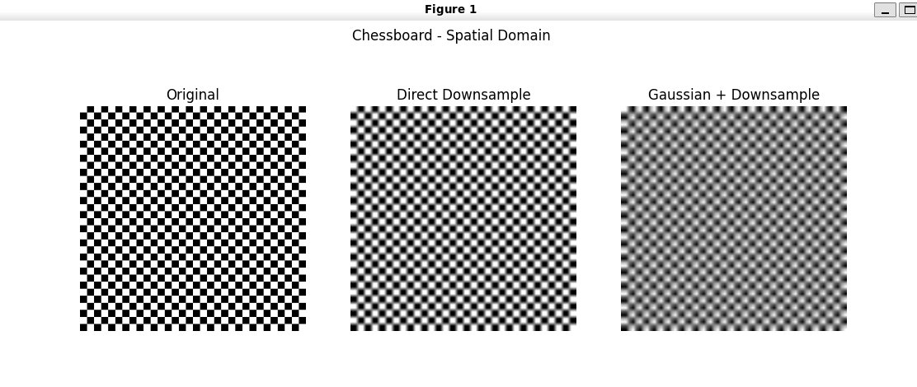
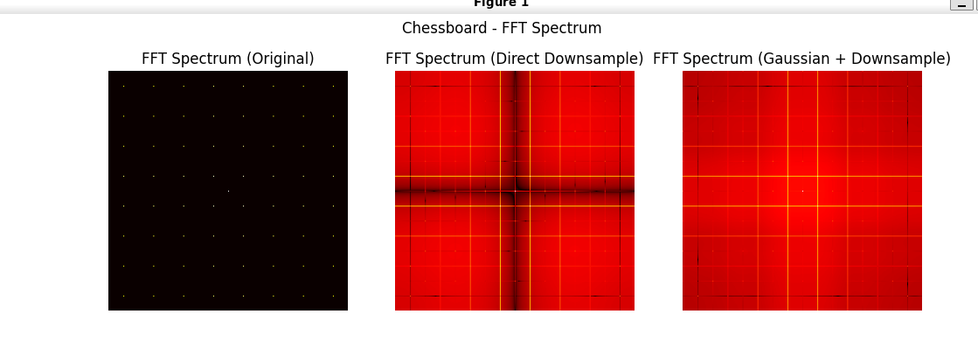
Chrip图：
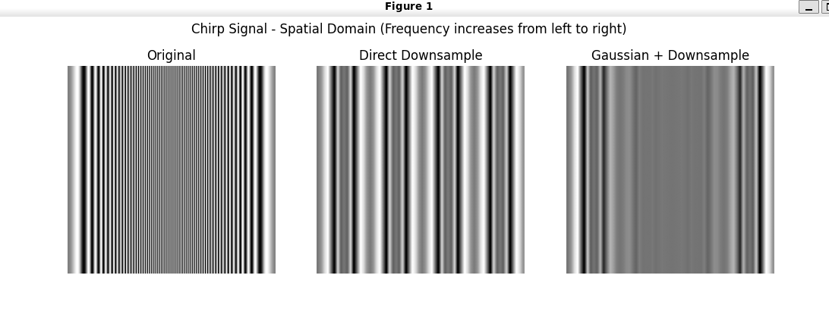
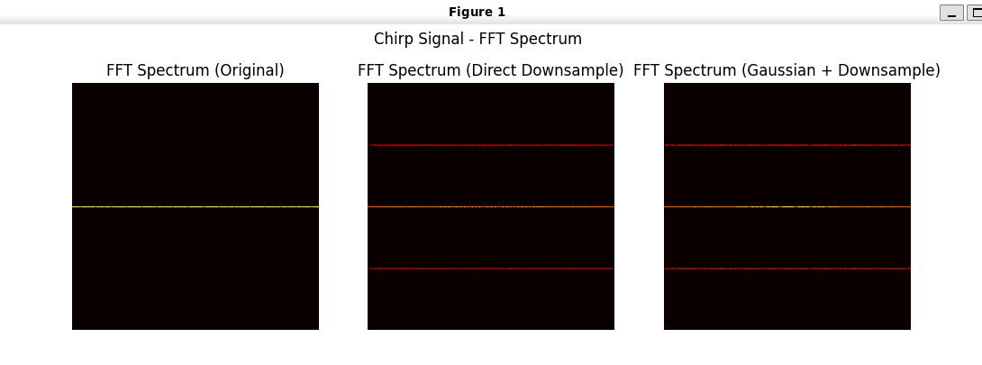
第二部分：
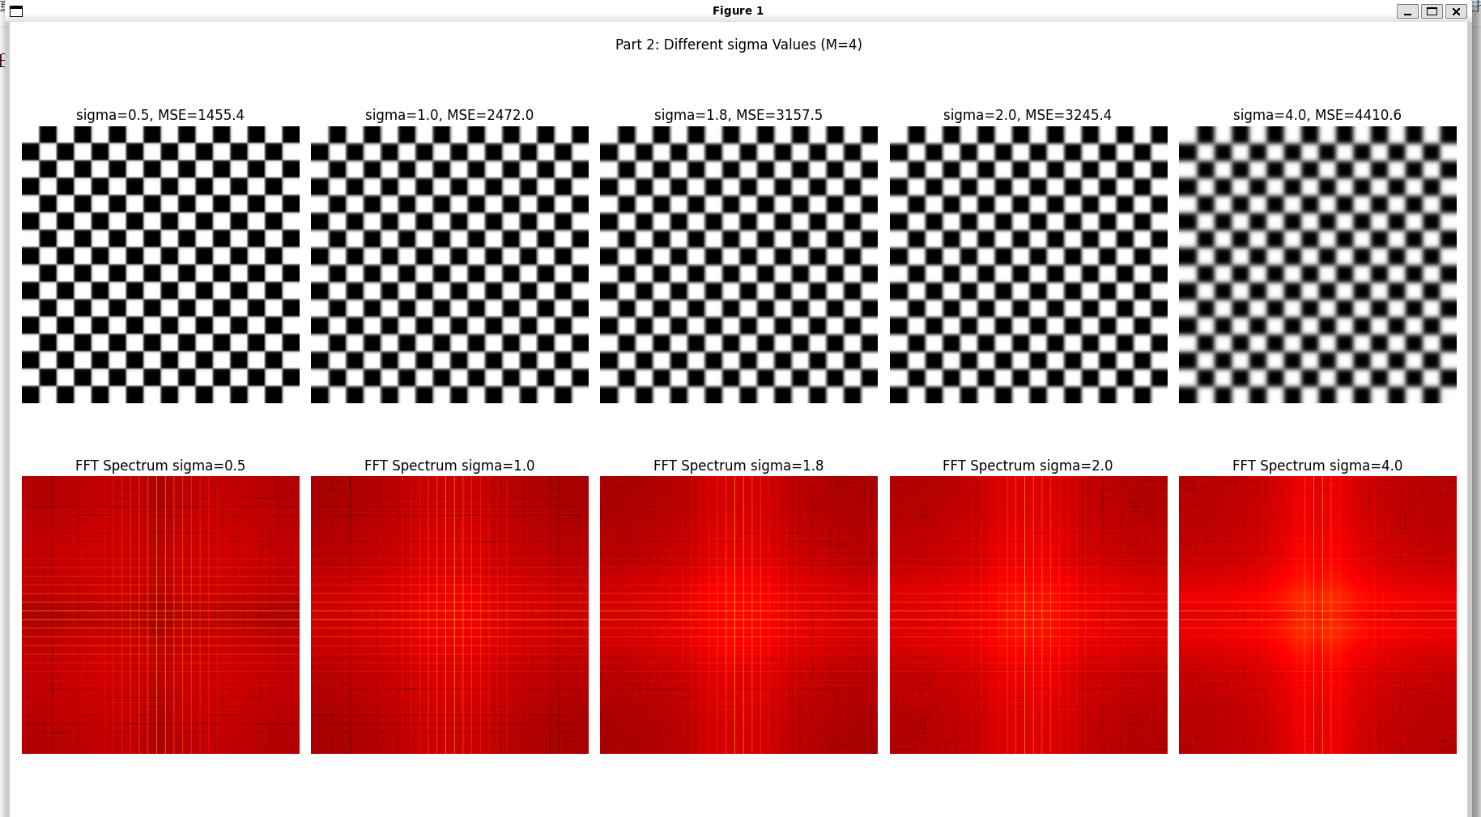
第三部分：
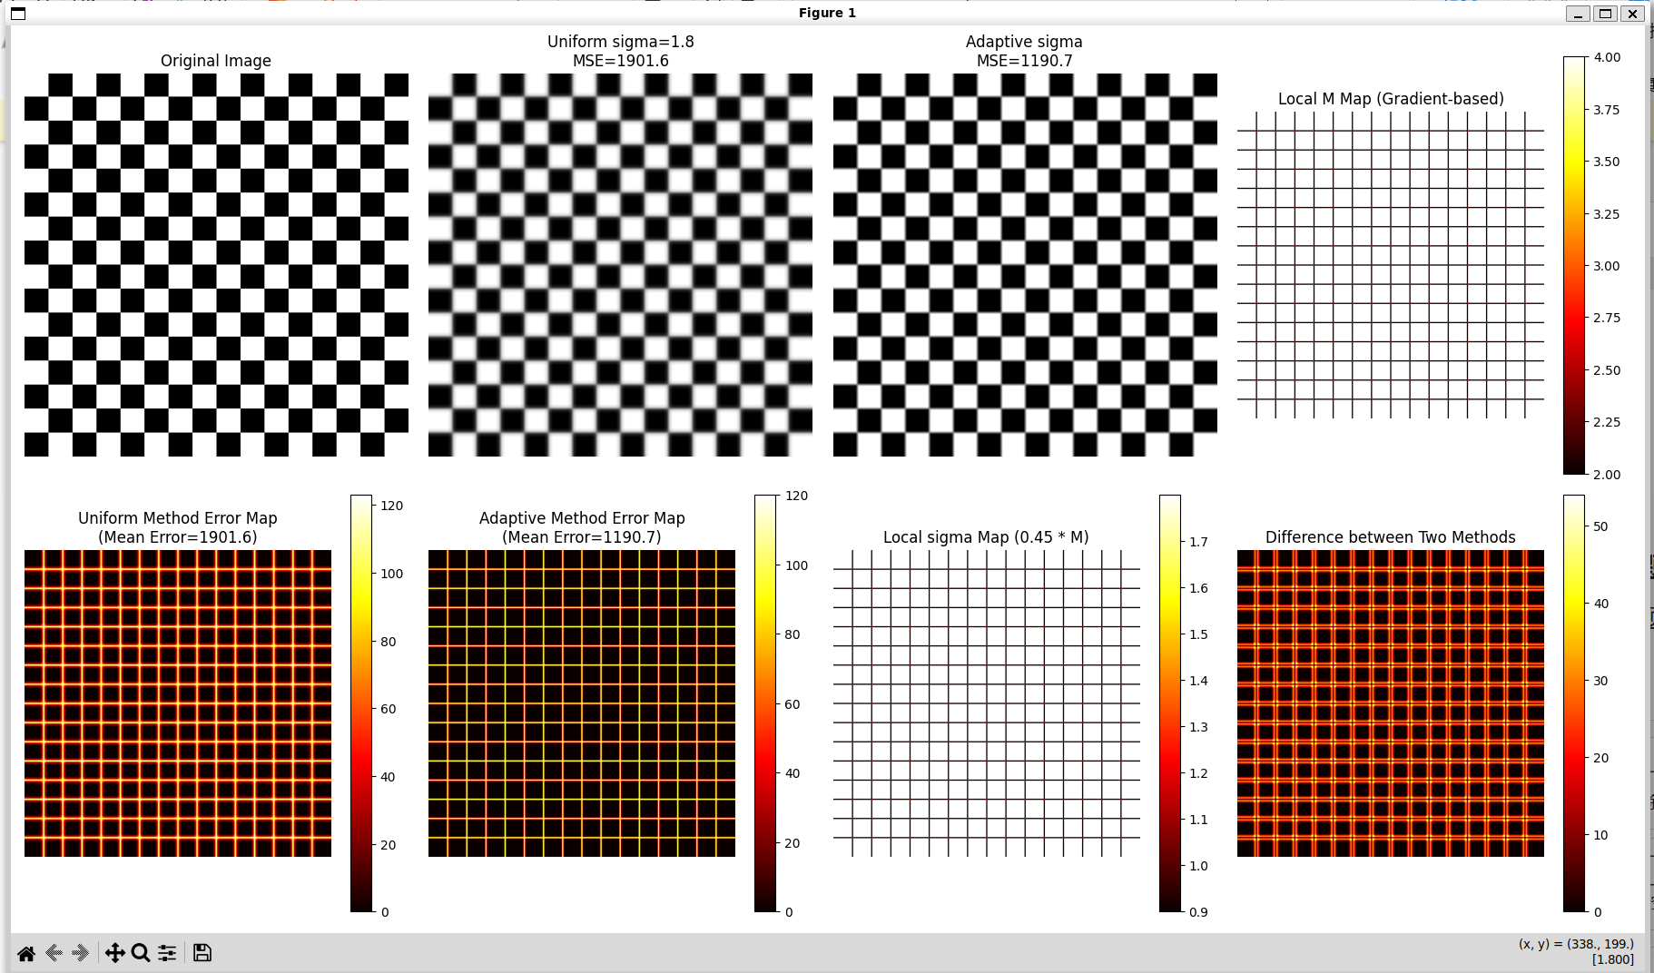
思考题：
人脸区域（眼睛、眉毛、嘴唇、皮肤纹理等）包含丰富的纹理和边缘细节，这些高频信息对人脸的识别和美观至关重要。如果使用较大的σ进行强平滑，会导致五官模糊、边缘丢失，使人脸变得不真实。因此人脸区域需要较小的σ（即较弱的平滑）来保留细节。
背景区域（如墙壁、天空、地板等）通常较为平滑，纹理变化小，高频成分少。这类区域对混叠更敏感，因为下采样时高频混叠会产生明显的伪影（如摩尔纹）。因此背景区域需要较大的σ来充分滤除高频成分，抑制混叠。

如何决定各自用多大的σ：
- 基于梯度估计：计算图像的局部梯度幅值，梯度大的区域（人脸五官边缘）用小σ，梯度小的区域（背景平坦区）用大σ。
- 基于局部方差：计算图像局部方差，方差大的区域纹理丰富，用小σ；方差小的区域平滑，用大σ。
- 根据下采样因子M调整：理论最优σ = 0.45M（M为下采样倍数）。对于4倍下采样，理论值为1.8。人脸区域可降低至0.3M = 1.2，背景区域可提高至0.6M = 2.4
- 边缘检测保护：先做边缘检测，对边缘像素区域使用小σ保护细节，对非边缘平坦区域使用大σ抑制混叠。
- 分块自适应：将图像分成小块，每块根据其纹理复杂度独立选择σ，然后分别滤波和下采样。

- 实验心得与体会
通过本次图像下采样与混叠抑制实验，我深刻理解了采样定理在实际图像处理中的重要性。棋盘格和Chirp信号的对比实验直观展示了直接下采样会导致高频成分混叠为低频伪影（如摩尔纹），而先进行高斯滤波再下采样则能有效消除混叠，这验证了预滤波在抗混叠中的关键作用。在验证σ公式时，固定M=4测试不同σ值发现，σ太小（0.5）时混叠残留明显，σ太大（4.0）时图像过度模糊，而σ=1.8（理论值0.45M）附近取得最佳平衡，MSE最低，这让我认识到抗混叠滤波需要在抑制混叠和保留细节之间找到平衡点。自适应下采样实验进一步展示了“一刀切”方法的局限性，通过梯度分析在纹理丰富区域用小σ保护细节、平坦区域用大σ抑制混叠，自适应方法的整体MSE明显优于统一σ方法。将结论推广到人脸图像，人脸五官区域需要小σ保留细节，背景区域需要大σ抑制混叠，这体现了根据图像内容动态调整参数的重要性。总之，本次实验不仅让我掌握了频域分析和自适应滤波的技术方法，更培养了我从频域视角思考问题的能力，对今后图像处理工作具有重要指导意义。

